Exercice corrigé

Voici les réponses des élèves d’une classe de 5e à un sondage portant sur leur couleur préférée.
Couleur | Rouge | Vert | Bleu | Violet | Jaune
Effectif | 6 | 8 | 5 | 3 | 5
Représente cette série statistique à l’aide d’un diagramme en bâtons.
Correction
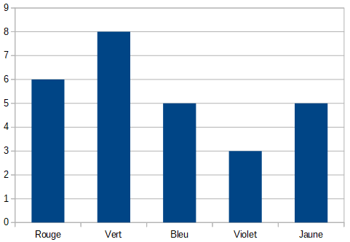

- Histogramme
On a relevé les précipitations mensuelles (en mm) à Lille en 2009.
Mois | J | F | M | A | M | J | J | A | S | O | N | D
Précipitations | 62 | 68 | 57 | 29 | 70 | 96 | 71 | 27 | 26 | 54 | 163 | 95
Représente ces données par un diagramme en bâtons.
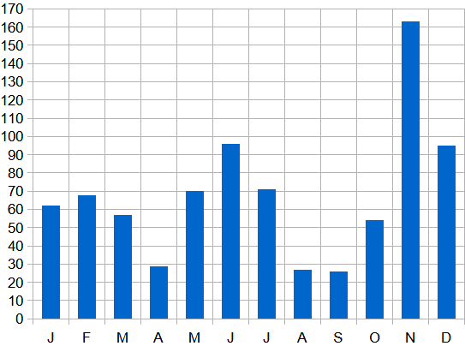
- Diagramme circulaire
La répartition du régime alimentaire d’un sanglier en France est donnée dans le tableau ci-dessous. L’objectif est de représenter les données sous forme d’un diagramme circulaire.
  - Complète le tableau suivant en écrivant tes calculs.
Aliments | Pourcentage | Angle (en degré)
Fruits Forestiers | 60 | 216
Graminées | 18 | 64,8
Céréales | 11 | 39,6
Animaux | 4 | 14,4
Racines | 7 | 25,2
Total | 100 | 360

  - Représente cette répartition alimentaire à l’aide d’un diagramme circulaire.
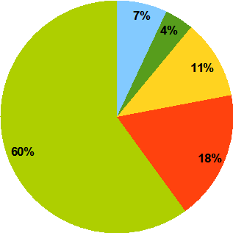
- Quelle est l’alimentation principale du sanglier ?
L'alimentation principale du sanglier est constituée de fruits forestiers.
- Quels pourcentages représentent les graminées et les céréales dans l’alimentation du sanglier ?
Les graminées et les céréales dans l’alimentation du sanglier représentent 29 %.
- On a demandé à 648 enfants ce qui leur ferait plaisir à Noël parmi cinq choix possibles et on a obtenu les résultats suivants.
 | Console | Lecteur  MP3 | Scooter | Ordinateur | Téléphone  portable
Fréquence
Angle en degrés | 40 | 80 | 20 | 60 | 160
  - Vérifie que la somme des fréquences est 1.

  - Complète le tableau puis le diagramme sachant que le disque est gradué de 10° en 10°.

- D’après brevet
Madame A et Monsieur B sont tous les deux professeurs de mathématiques et ont tous les deux une classe de cinquième ayant 20 élèves. Ils souhaitent comparer les notes obtenues par leurs élèves au dernier devoir commun.
Notes attribuées par Madame A : 7-8-12-12-18-5-11-6-3-8-5-18-9-20-6-16-6-18-7-15
Notes attribuées par Monsieur B :
8-8-9-12-11-8-13-15-7-9-10-10-12-8-10-14-12-11-14-9
- Construis sur le même graphique les diagrammes en bâtons représentant les deux séries de notes.Utilise deux couleurs.
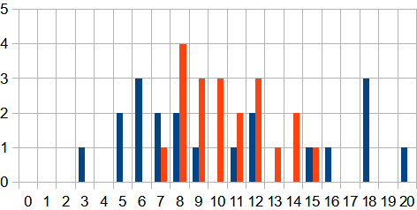

- Calcule la moyenne de chaque classe.
Moyenne de la classe de Madame A :

Moyenne de la classe de Monsieur B :

- En observant le diagramme en bâtons de la question a. et la réponse à la question b., peut-on conclure que les deux classes ont le même profil ?
Non, les deux classes n'ont pas le même profil. Elles ont la même moyenne mais la classe de Madame A est plus hétérogène (notes de 3 à 20) et la classe de Monsieur B est plus homogène (notes de 7 à 15).

- Le tableau ci-dessous indique la fréquentation du parc d’attractions AtoutMaths suivant les jours de la semaine du 18/01/2021 au 24/01/2021.
Jours | Effectif | Angle  (en degré)
Lundi | 105 | 21
Mardi | 118 | 23,6
Mercredi | 220 | 44
Jeudi | 89 | 17,8
Vendredi | 102 | 20,4
Samedi | 135 | 27
Dimanche | 131 | 26,2
Total | 900 | 180
- Détermine le nombre total de visiteurs pendant cette semaine puis écris ce nombre dans le tableau.
105+118+220+89+102+135+131 = 900
- Complète la troisième colonne du tableau.
- Représente la fréquentation du parc Atoutmaths à l’aide d’un diagramme semi-circulaire.







Lu
Ma
Me
Je
Ve
Sa
Di

